賃上げ計画の表明書

当社は、下記の通り、一人当たり給与支給総額基準値以上の目標値（以下「一人当たり給与支給総額目標値」という。）及び給与支給総額基準値以上の目標値（以下「給与支給総額目標値」という。）を設定し、補助事業終了後3～5年の事業計画期間(令和 年 月～令和 年 月)において、(1)(2)のいずれかの水準以上の賃上げを行うことを表明します。

記

一人当たり給与支給総額目標値（年平均成長率）： ％
給与支給総額目標値（年平均成長率）： ％

令和 年 月 日
住所（補助事業実施場所）：
社名：
代表者氏名：

以上の内容について、令和 年 月 日に、 という方法によって、代表者より表明を受けました。

令和 年 月 日
社名：
給与又は経理担当者名： 印
従業員代表者名： 印


賃上げ計画の表明書

当社は、下記の通り、一人当たり給与支給総額基準値以上の目標値（以下「一人当たり給与支給総額目標値」という。）及び給与支給総額基準値以上の目標値（以下「給与支給総額目標値」という。）を設定し、補助事業終了後3～5年の事業計画期間(令和 9年 9月～令和 14年 8月)において、(1)(2)のいずれかの水準以上の賃上げを行うことを表明します。
補助事業終了年度(次頁①を参照)の翌月～事業計画期間以上の期間を記載ください。
(事業実施期間が5年以上の場合は、60カ月以上)

記

一人当たり給与支給総額目標値（年平均成長率）： 3.4％
給与支給総額目標値（年平均成長率）： 3.9％
応募申請画面インポート用フォーマット(収益計画・事業場内最低賃金)に入力した数値を記載ください。(次頁②を参照)

令和 X年 X月 X日
住所（補助事業実施場所）：東京都千代田区X-X 新事業進出ビル 2F
社名：株式会社 新事業進出
代表者氏名：新事業 太郎

以上の内容について、令和 X年 X月 X日に、書面という方法によって、代表者より表明を受けました。

令和 X年 X月 X日
社名：株式会社 新事業進出

印
印
給与又は経理担当者名： 進出 花子 印

印
従業員代表者名： 賃上 次郎 印

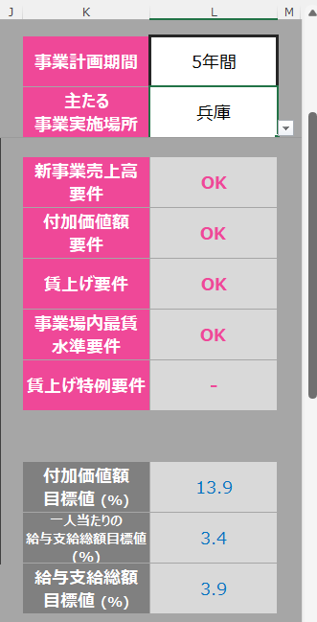
(参考) 応募申請画面インポート用フォーマット(収益計画・事業場内最低賃金)
- 「一人当たり給与支給総額目標値（年平均成長率）」「給与支給総額目標値（年平均成長率）」がそれぞれ表明書に対応するように記載ください。
事業計画期間を正しく計算してください。

【3年の場合】
× 令和9年9月～令和11年8月（24か月）
○ 令和9年9月～令和12年8月（36か月）

【5年の場合】
× 令和9年9月～令和13年8月（48か月）
○ 令和9年9月～令和14年8月（60か月）
よくある間違い例
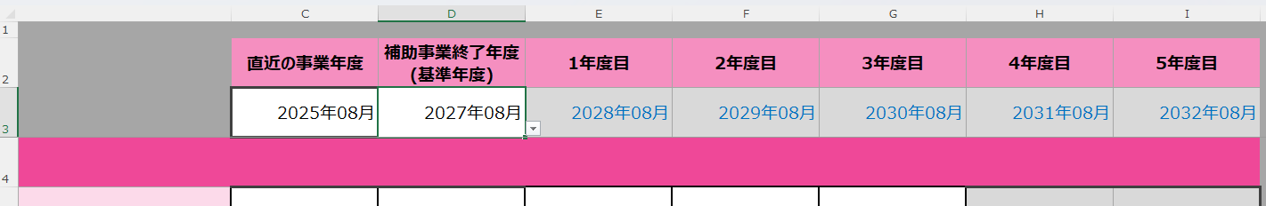
- 応募時に作成いただいた応募申請画面インポートフォーマット(収益計画・事業場内最低賃金)に基づいて記載ください。
- 前頁の事業計画期間の起算月には、補助事業終了年度の翌月を記載ください。

